**微算機實驗報告**

**姓名：滕瑋安  
系級：電機09**

**學號：0510743**

**上課時間：10/3**



Lab # 2

**ㄧ、實驗目的：**

讓我們知道如何利用暫存器A與R0~R7存取數值，以避免溢位情形。

**二、硬體架構：**

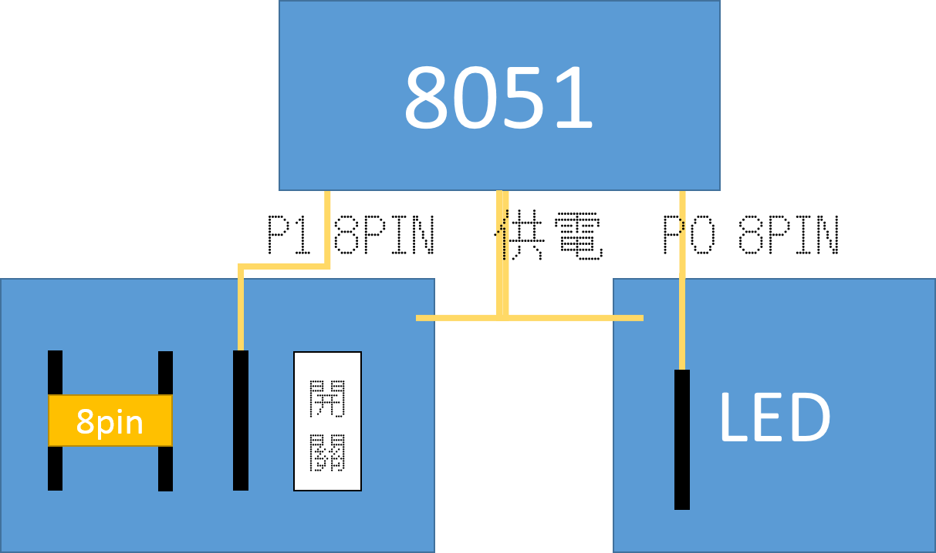

**三、程式流程圖：**

**1. 基本題**

**2.進階題**

**四、問題與討論：**

為何使用 P0 接紅色 LED 輸出時，LED 會沒有反應？而接綠色LED 時卻有反應？

ANS: 我的LED不管接上P0或是P1都有反應，不知道題目所指為何。

**五、程式碼與註解：**

**1. 基本題**

ORG 0000H

AJMP MAIN

ORG 0050H

MAIN:

MOV A,P0

CPL A

MOV P1,A

END

2. 進階題

ORG 00H

AJMP MAIN

ORG 50H

MAIN:

MOV A,#80H

MOV R3,A

LOOP:

MOV A,R3

MOV R1,P1 ;P1=I/O

RL A ;SPIN A

MOV R3,A ;LET R3 BE THE COPY OF A

MOV P0,A ;P0=LED

MOV A,R1 ;MOV I/O TO A

ADD A,#01H

ACALL DELAY

AJMP LOOP

DELAY:

MOV R5,#0FFH

DELAY1:

MOV R6,#0FFH

DELAY2:

MOV R7,A

DELAY3:

DJNZ R7,DELAY3

DJNZ R6,DELAY2

DJNZ R5,DELAY1

RET

END

**六、心得：**

對程式的內部進行不了解，需要加油。